**原子物理供题** 王鹤鸣

一．在材料分析实验中，使用铜靶 X 射线管对样品进行结构和成分研究。

（1） 若工作电压为 80 kV，请计算该 X 射线管产生的连续谱的截止波长，判断该值是否受靶材种类影响并说明物理机制。

（2） 若将铜靶换为银（Ag）靶，电压不变，试问其特征谱是否改变？请简要说明特征谱产生的物理机制，并指出该谱线与材料的哪一性质有关。

（3） 若使用波长为 0.154 nm 的特征 X 射线照射晶体，在入射光方向偏离30° 方向上观察到一级衍射极大，求晶面间距。

（4） 为防止探测器受到高强度 X 射线影响，实验中采用厚度为 x = 0.50 cm 的铝屏蔽片，其吸收系数为 μ = 12.5 cm⁻¹。   
请计算：X 射线穿过该铝片后的剩余强度I/I₀ （可保留指数形式）

（1）计算：  
λ_min = hc / eU = 1240 / 80 = 15.5 pm。  
该最小波长仅由电子加速电压决定，不依赖于靶材种类。其物理机制为高速电子在靶材上减速产生轫致辐射，是电子动能完全转化为X光的过程。

（2）特征谱会改变。因其来源于内层电子跃迁，波长由靶原子的能级结构决定。  
形成机制包括两步：1）高能电子打出K壳层电子形成空穴；2）L或M层电子跃迁填补空穴并释放特征X射线。  
特征谱波长与材料的原子序数Z有关，符合莫塞莱定律。

（3）根据布拉格公式：d = nλ / 2sinθ = 0.154 / (2 × sin30°) =0.154nm。

（4）根据朗伯-比耳定律：I/I₀ = e^(-μx) = e^(-12.5 × 0.5) = e^(-6.25) ≈ 0.00193。

二．钇原子（Y）的波长为407.7359nm的谱线是2F5/2→2D3/2跃迁发出的，在1T的弱外磁场中，该谱线将产生塞曼分裂．

（1）分别计算上述相关能级的朗德因子；

（2）画图表示相关能级在外磁场中的分裂情况；

（3）上述光谱线分裂为几条谱线？计算分裂后的谱线相对于原谱线移动的波数；

（4）在垂直于磁场方向能观察到几条谱线？在平行于磁场方向能观察到几条谱线？

（1）

2F5/2能级

2D3/2能级

（2）2F5/2能级分裂为6个能级，2D3/2能级分裂为4个能级

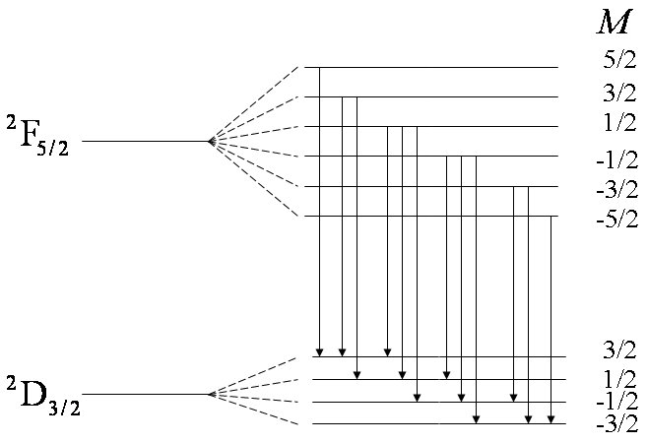

（3）



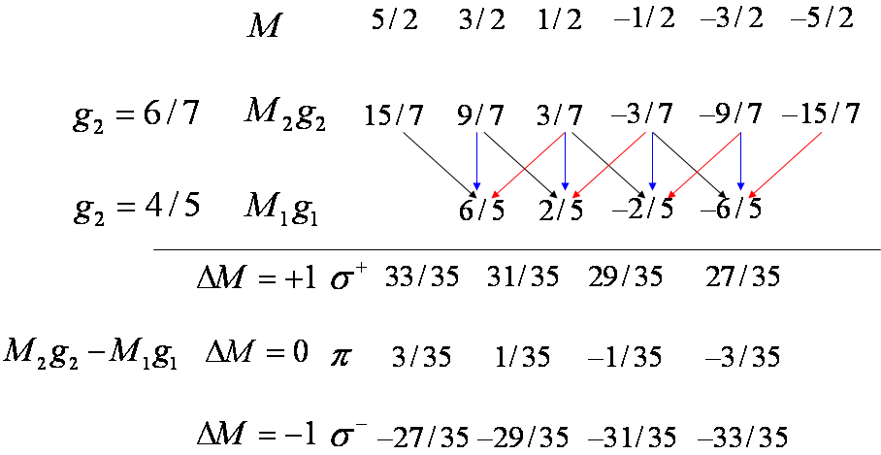

共分裂为12条，移动的波数分别为

，，，，，，，，，，，

=，，，，，，，，，，，

（4）在垂直于磁场方向上观察到12条，平行于磁场方向上观察到8条。

三

求解氢原子薛定谔方程可以得到能级只与主量子数n有关。但：  
(I) 钠原子的3s和3p能级不简并，有能量差，产生黄色光谱。  
(II) 更精细的光谱实验发现该光谱由两条谱线构成。  
(III) 如果将钠原子放到磁场中，谱线将会进一步劈裂。

请：  
(a) 解释 I、II、III 过程中能级劈裂的原因；  
(b) 写出磁场中能级劈裂的大小。

（1）3s与3p能级初始劈裂 轨道贯穿效应与屏蔽效应

（2）精细结构：自旋-轨道相互作用

（3）反常塞曼效应

（4）给出g即可

文本

四（10分）氢原子中电子的波函数为，其中为第一玻尔半径．

（1）计算电子沿径向分布的几率密度；

（2）求出电子沿径向出现几率极大的壳层的半径；

（3）这一状态的电子，轨道角动量是多少？该角动量在z方向的分量是多少？

(1）沿径向分布的几率密度为





（2）



，导数为零，取极大值的条件为。

（3）轨道角动量

轨道角动量在z方向的分量